แผนการจัดการเรียนรู้
กลุ่มสาระการเรียนรู้สุขศึกษาและพลศึกษา วิชาพลศึกษา (วอลเลย์บอล) ชั้นมัธยมศึกษาปีที่ 3
สาระที่ 3 การเคลื่อนไหว การออกกำลังกาย การเล่นเกมกีฬาไทย และกีฬาสากล
หน่วยการเรียนรู้ที่ 3 ชื่อหน่วย การเล่นลูกวอลเลย์บอล
แผนการจัดการเรียนรู้ที่ 8 เรื่อง การตบลูกวอลเลย์บอลและการสกัดกั้น เวลา 1 ชั่วโมง
ผู้สอน นายเกริกเกียรติ กองกุล

1. มาตรฐานการเรียนรู้และตัวชี้วัด
พ 3.1 เข้าใจ มีทักษะในการเคลื่อนไหว กิจกรรมทางกาย การเล่นเกม และกีฬา
ม.3/1 เล่นกีฬาไทยและกีฬาสากล ได้อย่างละ 1 ชนิดโดยใช้เทคนิคที่เหมาะสมกับตนเองและทีม
พ 3.2 รักการออกกำลังกาย การเล่นเกม และการเล่นกีฬา ปฏิบัติเป็นประจำอย่างสม่ำเสมอ มีวินัย เคารพสิทธิ กฎ กติกา มีน้ำใจนักกีฬา มีจิตวิญญาณในการแข่งขัน และชื่นชมในสุนทรียภาพของการกีฬา
ม.3/2 ออกกำลังกายและเล่นกีฬาอย่างสม่ำเสมอและนำแนวคิดหลักการจากการเล่นไปพัฒนาคุณภาพชีวิตของตนด้วยความภาคภูมิใจ

2. สาระสำคัญ
การตบลูกวอลเลย์บอล เป็นทักษะที่สำคัญประการหนึ่งในการเล่นกีฬาวอลเลย์บอล เพราะการตบเป็นยุทธวิธีในการทำคะแนนที่ผู้เล่นโดยทั่วไปนิยมใช้มากที่สุด การตบเป็นการนำลูกจากที่สูงข้ามตาข่ายไปยังแดนฝ่ายตรงข้าม การตบจึงเป็นทักษะที่ค่อนข้างยาก เพราะผู้เล่นต้องกระโดดขึ้นไปเล่นลูกบอลกลางอากาศ ดังนั้น
ถ้าผู้เล่นสามารถกระโดดได้สูงจะได้เปรียบคู่ต่อสู้มาก ส่วนการสกัดกั้นเป็นการป้องกันการกระโดดตบลูกของฝ่ายตรงข้าม ซึ่งจะตีหรือตบลูกบอลข้ามตาข่ายมาอย่างรวดเร็วและรุนแรง โดยผู้เล่นต้องฝึกกระโดดสกัดกั้นเพื่อป้องกันการรุกที่รุนแรงของฝ่ายตรงข้าม

3. จุดประสงค์การเรียนรู้
3.1 นักเรียนบอกวิธีการตบลูกวอลเลย์บอล และการสกัดกั้นได้ (K)
3.2 นักเรียนปฏิบัติทักษะการตบลูกวอลเลย์บอล และการสกัดกั้นได้ (P)
3.3 นักเรียนให้ความร่วมมือในการปฏิบัติทักษะการตบลูกวอลเลย์บอล และการสกัดกั้น (A)

4. สาระการเรียนรู้
4.1 วิธีการตบลูกวอลเลย์บอล
- การยืนท่าเตรียมพร้อม
- การเคลื่อนที่และการกระโดดตบลูกบอล
- การเหวี่ยงแขนตบลูกบอล
- การลงสู่พื้น
4.2 วิธีการสกัดกั้น
- การยืนท่าเตรียมพร้อม
- การเคลื่อนที่ในการสกัดกั้น
- ท่าระหว่างลอยตัวอยู่กลางอากาศ
- การลงสู่พื้น

5. กิจกรรมการเรียนรู้
5.1 ขั้นเตรียม (5 นาที)
5.1.1 ครูสั่งนักเรียนจัดแถวตอนลึก 5 แถว แยกชาย – หญิง หัวหน้าห้องบอกทำความเคารพครูผู้สอน

หมายเหตุ

ครู นักเรียน

5.1.2 ครูสำรวจรายชื่อนักเรียน ตรวจเครื่องแต่งกายและอุปกรณ์การเรียน
5.1.3 ครูแจ้งจุดประสงค์การเรียนรู้ให้นักเรียนทราบ
5.1.4 ครูขออาสาสมัครนักเรียน 1 คน ออกมานำเพื่อนอบอุ่นร่างกาย และยืดเหยีดกล้ามเนื้อส่วนต่าง ๆ โดยใช้รูปแบบและท่าต่าง ๆ ที่ครูได้นำปฏิบัติในคาบเรียนที่ผ่านมา ดังนี้
- วิ่งเหยาะรอบสนาม 2 รอบ
- ยืดเหยียดกล้ามเนื้อส่วนต่าง ๆ โดยการยืดเหยียดกล้ามเนื้อแต่ละส่วนให้ปฏิบัติค้างไว้ 8 – 10 วินาที ดังรูปภาพ
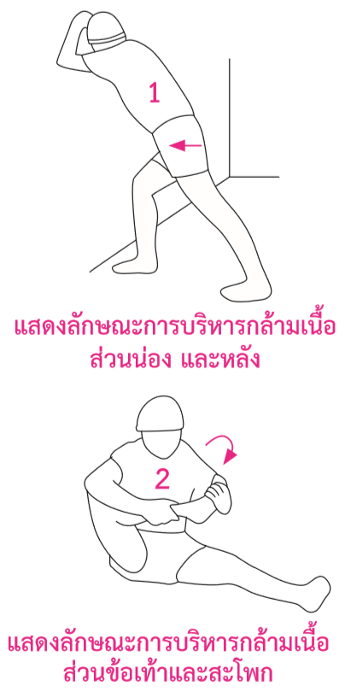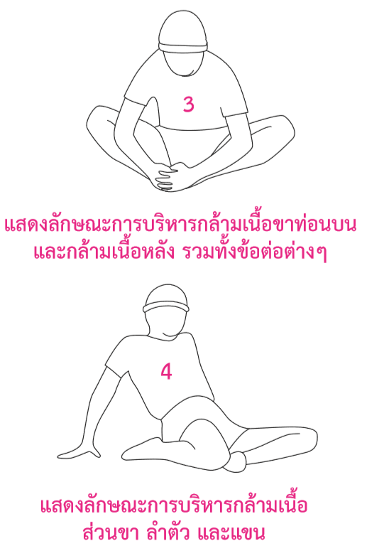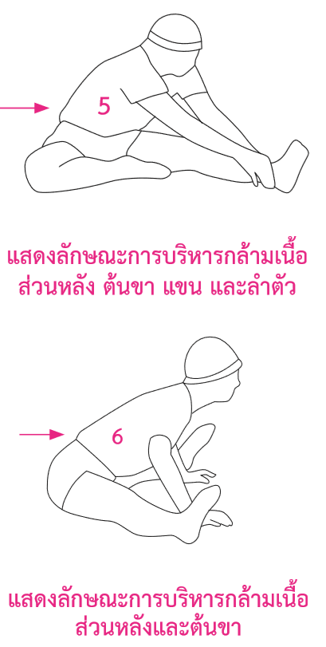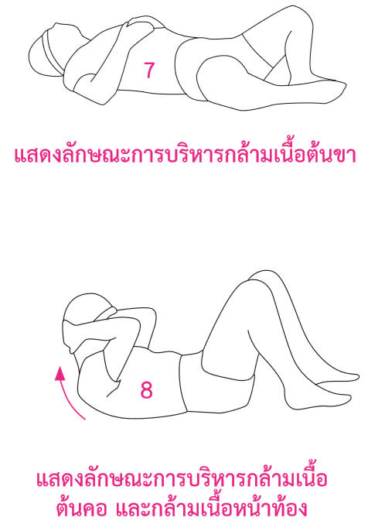
5.2 ขั้นสอน (10 นาที)
5.2.1 ครูและนักเรียนร่วมกันแสดงความคิดเห็นเกี่ยวกับทักษะการตบลูกวอลเลย์บอล และการสกัดกั้น
5.2.2 ครูอธิบายและสาธิตวิธีการตบลูกวอลเลย์บอล ดังรายละเอียดต่อไปนี้
- การวิ่งเคลื่อนที่เข้าหาจุด
- เตรียมกระโดดห่างจากจุดที่ลูกบอลตกประมาณ 1 ฟุต
- กระโดดเหวี่ยงแขนทั้งสองไปข้างหลัง น้ำหนักตัวไปข้างหลัง เข่างอ
- เหวี่ยงแขนทั้งสองขึ้นข้างหน้า พร้อมกับถีบเท้าทั้งสองกระโดดลอยตัว ขึ้นตรง ๆ
- แขนขวาเงื้อไปข้างหลัง งอแขนเล็กน้อย แบมือ ตามองดูบอลตลอดเวลา
- จังหวะที่จะตบ ให้กดไหล่ซ้ายลง พร้อมกับตบลูกบอลให้แรงส่งจากข้อมือ ศอก ไหล่ และลำตัว
- ลงสู่พื้นด้วยเท้าทั้งสองในลักษณะย่อตัว
5.2.3 ครูอธิบายและสาธิตวิธีการสกัดกั้น ดังรายละเอียดต่อไปนี้
- ยืนแยกเท้าออกประมาณ 1 ช่วงไหล่
- มือทั้งสองยกขึ้นกางฝ่ามือออก
- งอเข่าเล็กน้อย
- ศีรษะตั้งตรงมองไปข้างหน้า
- กระโดดขึ้นเพื่อสกัดกั้นลูกตบของฝ่ายตรงข้าม

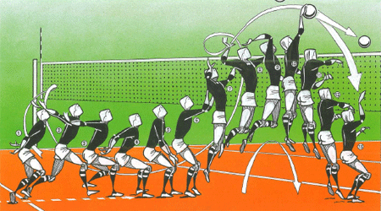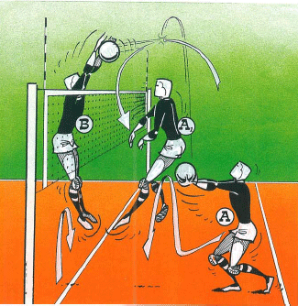

5.2.4 ครูขออาสาสมัครนักเรียน 1 คน ออกมาสาธิตทักษะการเล่นลูกวอลเลย์บอลสองมือล่างตามที่ครูอธิบายและสาธิตไป

  - ขั้นฝึกหัด (30 นาที)
5.3.1 ครูให้นักเรียนฝึกปฏิบัติทักษะการเล่นลูกวอลเลย์บอลสองมือบน ดังแบบฝึกต่อไปนี้
- แบบฝึกที่ 1 ให้นักเรียนจับคู่กับเพื่อน ยืนห่างกัน 5 เมตร โดย 1 คู่/ลูกบอล 1 ลูก จากนั้นฝึกการตบลูกบอลลงกับพื้นไปหาเพื่อนสลับกัน ปฏิบัติคู่ละ 20 ครั้ง
- แบบฝึกที่ 2 ให้นักเรียนจับคู่กับเพื่อน ยืนห่างกัน 5 เมตร จากนั้นคนหนึ่งโยนลูกบอลขึ้นแล้วตบลูกบอลไปให้คู่รับ สลับกันให้ปฏิบัติคู่ละ 20 ครั้ง

- แบบฝึกที่ 3 ให้นักเรียนยืนหน้ากระดานหันหน้าหาตาข่าย ห่างจากตาข่าย 3 เมตร
จากนั้นฝึกการกระโดดขึ้นตบลูกบอลหน้าตาข่ายโดยไม่มีลูกบอล (ท่ามือเปล่า) ปฏิบัติคนละ 5 ครั้ง
- แบบฝึกที่ 4 นักเรียนยืนถือลูกบอลห่างจากตาข่าย 2 เมตร โยนลูกบอลสูงเข้าหาตาข่ายห่างตาข่าย 2 ฟุต ก้าวท้าวใดเท้าหนึ่งมาข้างหน้า 1 ก้าว ชิดเท้า กระโดดเท้าคู่ตบลูกบอลกลางอากาศ เก็บลูกมาให้เพื่อนคนต่อไป ปฏิบัติคนละ 5 ครั้ง
- แบบฝึกที่ 5 ให้นักเรียนยืนห่างตาข่าย 3 เมตร ให้เพื่อนโยนหรือเซตลูกบอลขึ้นหน้าตาข่าย แล้ววิ่งกระโดดตบลูกบอลกลางอากาศให้ข้ามตาข่าย สลับกันตบกับเพื่อนซ้ำๆ ปฏิบัติคนละ 5 ครั้ง
- แบบฝึกที่ 6 ให้นักเรียนจับคู่อยู่ตรงข้ามกันห่างจากตาข่าย 1 ฟุต ฝึกการสกัดกั้นโดยเคลื่อนที่แบบสไลด์ให้ปลายนิ้วแตะกันเหนือตาข่าย 3 จุด คู่ละ 5 รอบ
5.3.2 ครูคอยสังเกตการปฏิบัติของนักเรียน พร้อมกับคอยให้คำแนะนำแก้ไขข้อบกพร่อง

  - ขั้นนำไปใช้ (10 นาที)
5.4.1 แบ่งนักเรียนเป็น 4 กลุ่ม เท่า ๆ กันยืนหันหน้าหาตาข่าย (ดังแผนภูมิ) และปฏิบัติดังนี้

- ให้นักเรียนคนหนึ่งในกลุ่มยืนฝั่งตรงข้ามโยนลูกขึ้นเหนือตาข่าย
- นักเรียนในกลุ่มกระโดดบล็อกลูก ให้ข้ามลงฝั่งคนโยน แล้วกลับไปยืนต่อท้ายแถว
- กลุ่มใดทำได้ถูกต้องและครบก่อนเป็นฝ่ายชนะ

5.5 ขั้นสรุป (5 นาที)
5.5.1 นักเรียนเข้าแถวเป็นวงกลม ครูอยู่ตรงกลาง ดังรูป

ครู

5.5.2 ครูนำนักเรียนยืดเหยียดกล้ามเนื้อส่วนต่าง ๆ ดังรูป

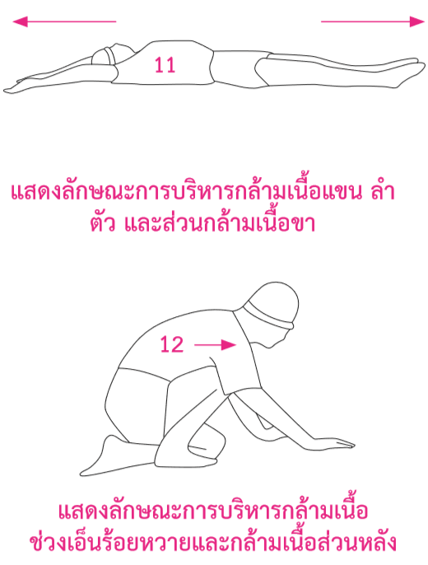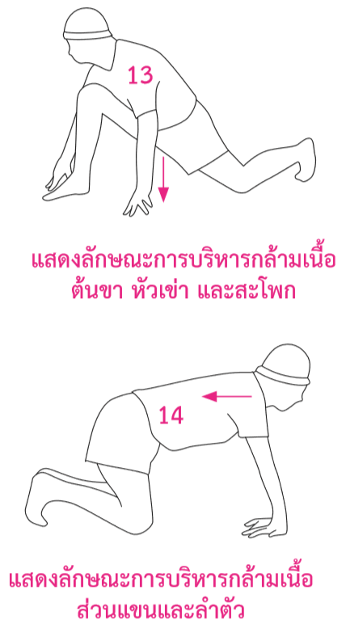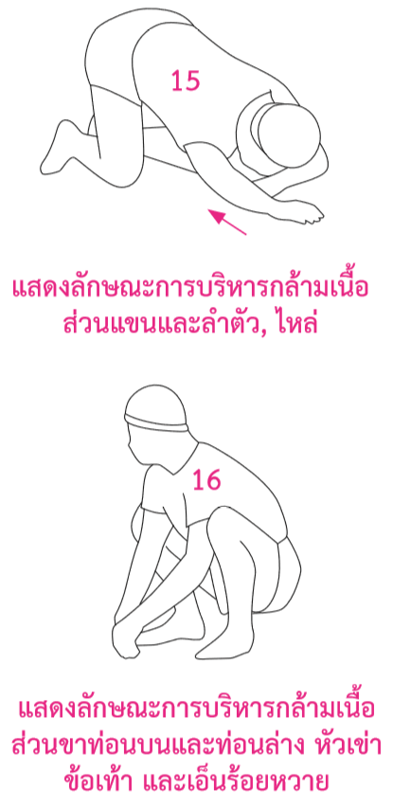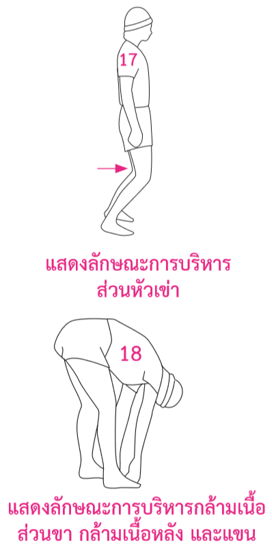
ภาพประกอบการยืดเหยียดกล้ามเนื้อส่วนต่าง ๆ
5.5.3 ครูและนักเรียนร่วมกันสรุปเกี่ยวกับการตบลูกวอลเลย์บอลและการสกัดกั้น
5.5.4 ครูนัดหมายนักเรียนเกี่ยวกับการเรียนในสัปดาห์ต่อไป แล้วให้นักเรียนทำสุขปฏิบัติและเตรียมตัวไปเรียนในชั่วโมงถัดไป

6. สื่อ/แหล่งการเรียนรู้
6.1 ลูกวอลเลย์บอล/นกหวีด
6.2 สนามวอลเลย์บอล
6.3 แบบสังเกตพฤติกรรม

7. การวัดและประเมินผล
จุดประสงค์ | วิธีวัด | เครื่องมือวัด | เกณฑ์การวัด
1. นักเรียนบอกวิธีการตบลูกวอลเลย์บอล และการสกัดกั้นได้ (K) | ตอบคำถาม | คำถามของครูขณะสอน | ตอบถูกร้อยละ 70
2. นักเรียนปฏิบัติทักษะการตบลูกวอลเลย์บอล และการสกัดกั้นได้ (P) | สังเกต | แบบฝึกการตบลูกวอลเลย์บอล และการสกัดกั้น | ปฏิบัติได้ถูกต้อง  ร้อยละ 70
3. นักเรียนให้ความร่วมมือในการปฏิบัติทักษะการตบลูกวอลเลย์บอล และการสกัดกั้น (A) | สังเกต | แบบสังเกตพฤติกรรม | ระดับคุณภาพ 2 ขึ้นไปผ่านเกณฑ์

8. บันทึกหลังการสอน
ผลการสอน
………………………………………………………………………………………………………………………………………………………………………………………………………………………………………………………………………………………………
………………………………………………………………………………………………………………………………………………
………………………………………………………………………………………………………………………………………………………………………………………………………………………………………………………………………………………………
………………………………………………………………………………………………………………………………………………

ปัญหาและอุปสรรค
………………………………………………………………………………………………………………………………………………………………………………………………………………………………………………………………………………………………
………………………………………………………………………………………………………………………………………………

ข้อเสนอแนะ/แนวทางการแก้ไขปัญหา
………………………………………………………………………………………………………………………………………………………………………………………………………………………………………………………………………………………………
………………………………………………………………………………………………………………………………………………

ลงชื่อ………………………………………
( นายเกริกเกียรติ กองกุล )
ครูผู้สอน
แบบสังเกตพฤติกรรม
กลุ่มสาระการเรียนรู้สุขศึกษาและพลศึกษา วิชาพลศึกษา (วอลเลย์บอล) ชั้นมัธยมศึกษาปีที่ 3
สาระที่ 3 การเคลื่อนไหว การออกกำลังกาย การเล่นเกมกีฬาไทย และกีฬาสากล
หน่วยการเรียนรู้ที่ 3 ชื่อหน่วย การเล่นลูกวอลเลย์บอล
แผนการจัดการเรียนรู้ที่ 8 เรื่อง การตบลูกวอลเลย์บอลและการสกัดกั้น เวลา 1 ชั่วโมง
ผู้สอน นายเกริกเกียรติ กองกุล

คำชี้แจง : 1. ให้ผู้สอนสังเกตพฤติกรรมของนักเรียนในระหว่างเรียนและนอกเวลาเรียน แล้วขีด √ ลงในช่อง
ที่ตรงกับระดับคะแนน
2. นักเรียนจะต้องได้คะแนนจากแบบสังเกตพฤติกรรมในชั้นเรียนระดับคะแนน 2 ขึ้นไปในทุก รายการประเมิน จึงจะถือว่าผ่านเกณฑ์การประเมิน
ลำดับที่ | รายการประเมิน | ระดับคะแนน
ลำดับที่ | รายการประเมิน | 3 | 2 | 1
1 | การแสดงความคิดเห็น
2 | การยอมรับฟังความคิดเห็นของผู้อื่น
3 | การทำงานตามหน้าที่ที่ได้รับมอบหมาย
4 | ความมีน้ำใจ
5 | การตรงต่อเวลา
รวม
ผลการประเมิน

ลงชื่อ………………………………
( ………………………………………….. )
ผู้ประเมิน
เกณฑ์การให้คะแนน
ปฏิบัติหรือแสดงพฤติกรรมอย่างสม่ำเสมอ ให้ 3 คะแนน
ปฏิบัติหรือแสดงพฤติกรรมบ่อยครั้ง ให้ 2 คะแนน
ปฏิบัติหรือแสดงพฤติกรรมบางครั้ง ให้ 1 คะแนน

เกณฑ์การตัดสินคุณภาพ
12 - 15 | ดี
8 - 11 | พอใช้
ต่ำกว่า 8 | ปรับปรุง

